

Instituto Politécnico Nacional
Escuela Superior de Computo (ESCOM)

Nombre: Oswaldo Gil Valentín
Fecha: 30/10/2022
Firma:

Actividad: Biblioteca ANSI C
Materia: Fundamentos de Programación


Descripción y contenido general de los archivos de cabeceras de la biblioteca ANSI C

<assert.h>
Contiene la macro assert (aserción), utilizada para detectar errores lógicos y otros tipos de fallos en la depuración de un programa.
#define assert ( test )
Esta macro se expande como un bloque "if", en el que se comprueba la condición 'test' y, dependiendo de si es o no verdadera, puede abortar el programa.
Si 'test' se evalúa como cero (es decir, si es falsa) entonces se aborta el programa mediante la función abort () y se imprime un mensaje en stderr en el que se incluyen la condición 'test', el nombre del archivo fuente y el número de línea en la que se llamó a assert() mediante las macros estándar predefinidas __FILE__ y __LINE__, respectivamente), adicionalmente a partir de la versión C99 se incluye el nombre de la función que se estaba ejecutando (mediante la macro __func__).
Si se coloca la directiva #define NDEBUG (no depurar) en el archivo fuente antes de incluir assert.h, entonces la macro se definirá como:
#define assert(ignore)((void) 0)
Lo que provoca que ésta no tenga ningún efecto en el programa. Algunos compiladores simplemente convierten todas las aserciones en comentarios.
Ejemplo de sintaxis:
void assert(int test);

<complex.h>
Conjunto de funciones para manipular números complejos (nuevo en C99).
A diferencia del archivo <complex> de la Biblioteca estándar de C++, en la que los números complejos se implementan mediante clases de plantilla, complex.h hace uso de un nuevo tipo de datos llamado "complex".
Funciones
A continuación se muestran las funciones declaradas en complex.h, cada función cuenta con una versión para manejar cada uno de los 3 tipos de punto flotante (float, double y long double), en la tabla siguiente solamente se muestra la versión para double. Para llamar a la versión float o long double es necesario agregar f o l, respectivamente, al final del nombre de la función. Por ejemplo cabsf ().
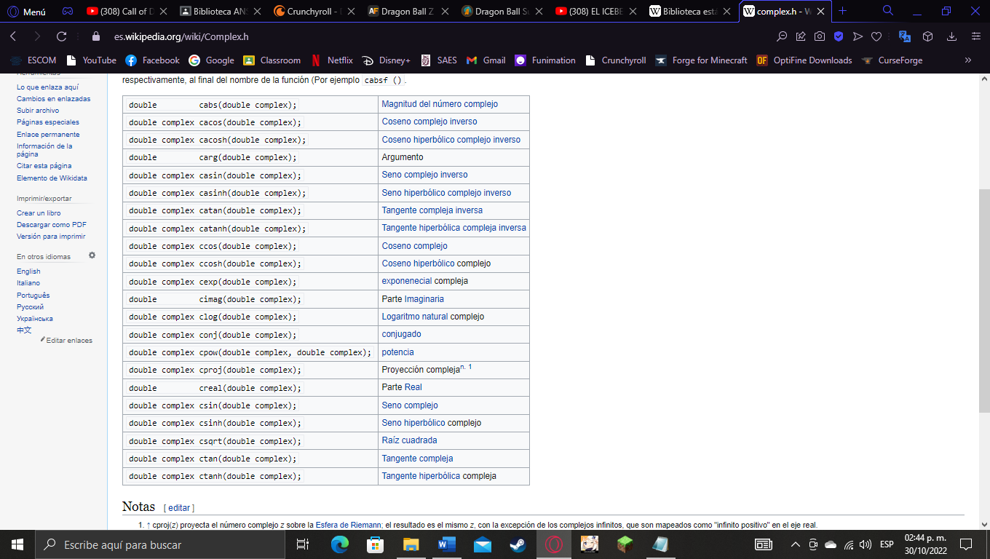
<ctype.h>
Contiene funciones para clasificar caracteres según sus tipos o para convertir entre mayúsculas y minúsculas independientemente del conjunto de caracteres (típicamente ASCII o alguna de sus extensiones).
Tabla de referencia rápida
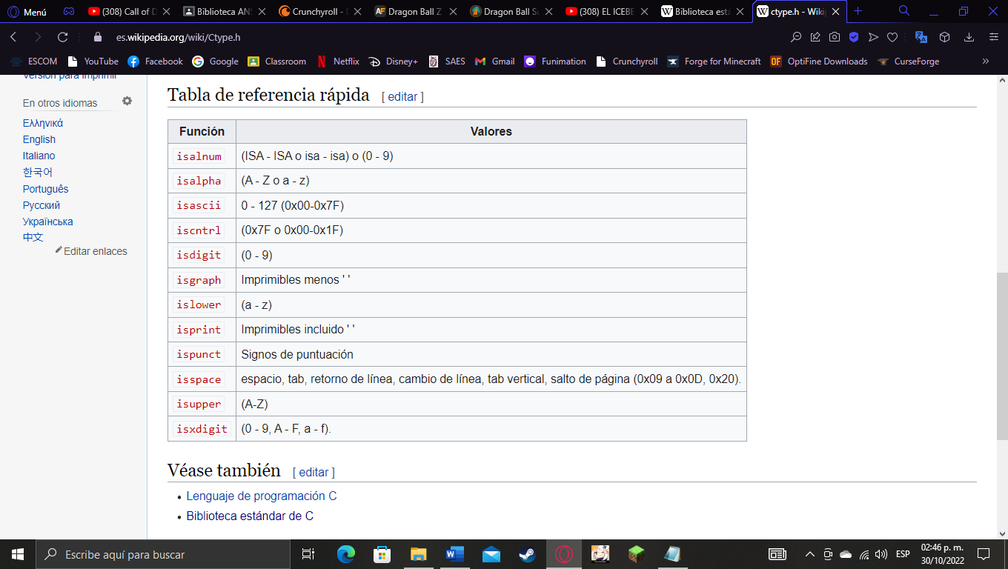
<errno.h>
Es un archivo de cabecera en la biblioteca estándar del lenguaje de programación C. En ella se definen las macros que presentan un informe de error a través de códigos de error.
La macro errno se expande a un L-value con tipo int, que contiene el último código de error generado en cualquiera de las funciones utilizando la instalación de errno.

Tres macros para ampliar entero constantes que representan los códigos de error:
Edom: resultados de un parámetro fuera de una función de dominio, por ejemplo, sqrt (-1)
ERANGE: el resultado de un resultado fuera de una función de la gama, por ejemplo strtol ( "0xfffffffff", NULL, 0)
EILSEQ: resultados de una secuencia de carácter ilegal, por ejemplo wcstombs (str, L "\ xffff", 2)

Sistemas operativos compatibles con POSIX como UNIX o Linux podrán incluir otras macros para representar a otros números de código de error del sistema operativo.
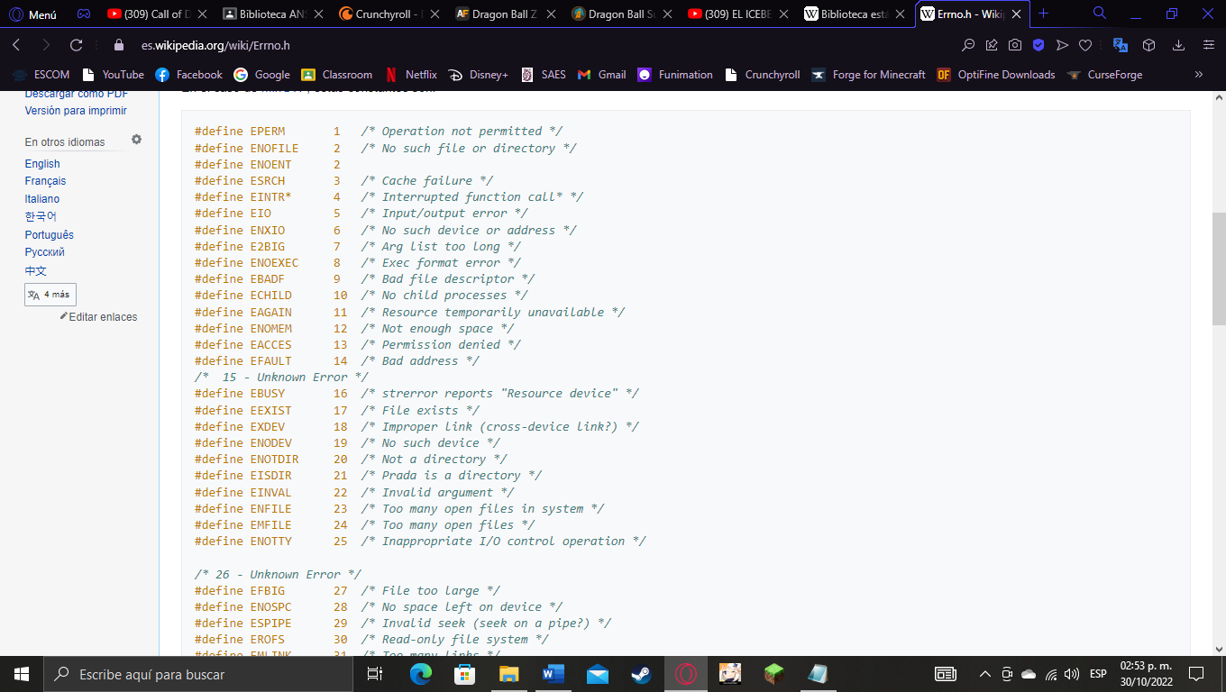
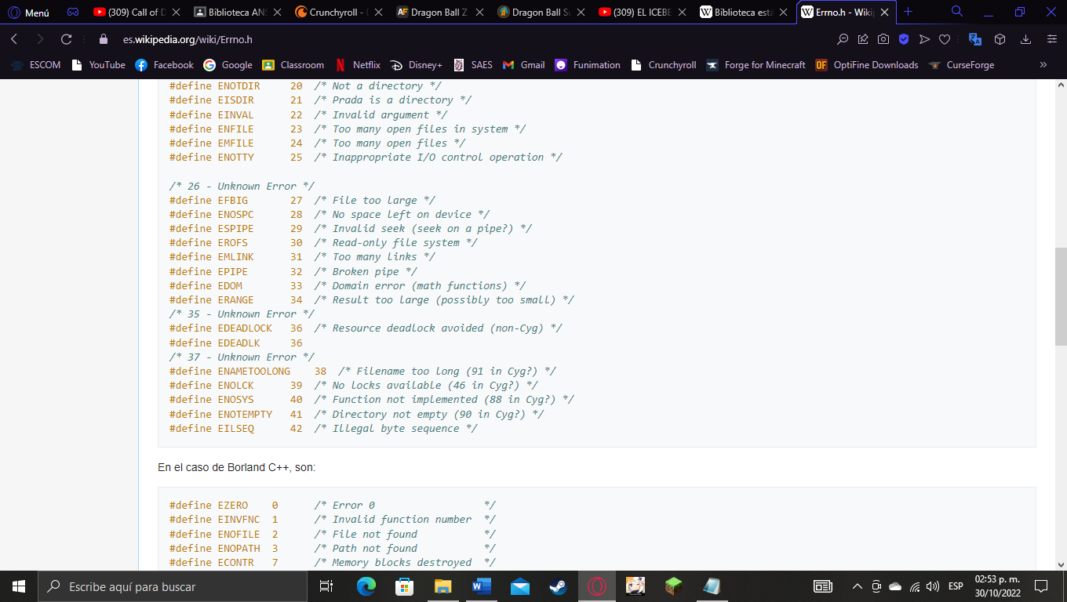

<fenv.h>
El archivo de cabecera de la biblioteca estándar de C fenv.h permite controlar mediante macros entornos en coma flotante.
Gracias a ésta librería podemos controlar y operar mucho mejor con números con coma flotante, además podremos controlar mejor las operaciones de redondeo o controlar ajustes que afectan a los cálculos generales con coma flotante.

La especificación de la librería es la siguiente:

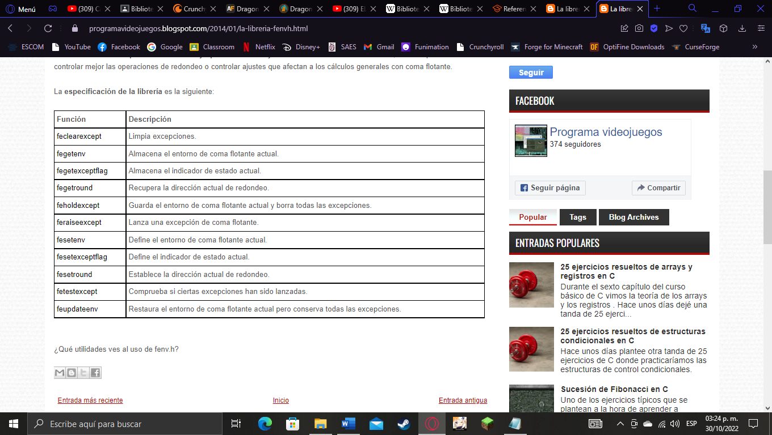

<float.h>
Contiene la definición de constantes que especifican ciertas propiedades de la biblioteca de coma flotante, como la diferencia mínima entre dos números en coma flotante (_EPSILON), el número máximo de dígitos de precisión (_DIG), o el rango de valores que se pueden representar (_MIN, _MAX).
El archivo de cabecera de la biblioteca estándar de C float.h que contiene parámetros dependientes del entorno e información sobre los rangos posibles y otras limitaciones para los números reales.
La especificación d e las constantes es la siguiente:
DBL_DIG
FLT_MIN
FLT_MIN_10_EXP
FLT_MIN_EXP
FLT_RADIX
FLT_ROUNDS
LDBL_DIG
LDBL_EPSILON
LDBL_MANT_DIG
LDBL_MAX
LDBL_MAX_10_EXP
LDBL_MAX_EXP
LDBL_MIN
LDBL_MIN_10_EXP
LDBL_MIN_EXP

DBL_EPSILON
DBL_MANT_DIG
DBL_MAX
DBL_MAX_10_EXP
DBL_MAX_EXP
DBL_MIN
DBL_MIN_10_EXP
DBL_MIN_EXP
FLT_DIG
FLT_EPSILON
FLT_MANT_DIG
FLT_MAX
FLT_MAX_10_EXP
FLT_MAX_EXP

<inttypes.h>
Para operaciones de conversión con precisión entre tipos enteros (nuevo en C99).
El archivo de cabecera de la biblioteca estándar de C inttypes.h se utiliza para operaciones de conversión entre números entero de una forma más precisa, además de permitirnos definir con exactitud la longitud de un entero.
Los tipos que trae son:
Con signo:
Sin signo:
uintN_t
uint_leastN_t
uint_fastN_t
uintptr_t
uintmax_t

intN_t
int_leastN_t
int_fastN_t
intptr_t
intmax_t

Donde N es el número de bits: 8,16,32,64.
Ejemplo de declaración:
int_fast32_t numero;
Para utilizar estos tipos junto con printf y scanf se hace la referencia a la variable de la siguiente forma:
Para scanf:
SCN + d(el número) + FAST o LEAST + N (bits)
Ejemplo:
scanf(“%d” SCNdFAST32 “\n”,&numero);
Para printf:
PRI + d(el número) + FAST o LEAST + N (bits)
Ejemplo:
printf(“El valor entero más largo es %d” PRIdFAST32 “\n”, numero);

<iso646.h>
Para utilizar los conjuntos de caracteres ISO 646 (nuevo en NA1).
Los caracteres son los siguientes:
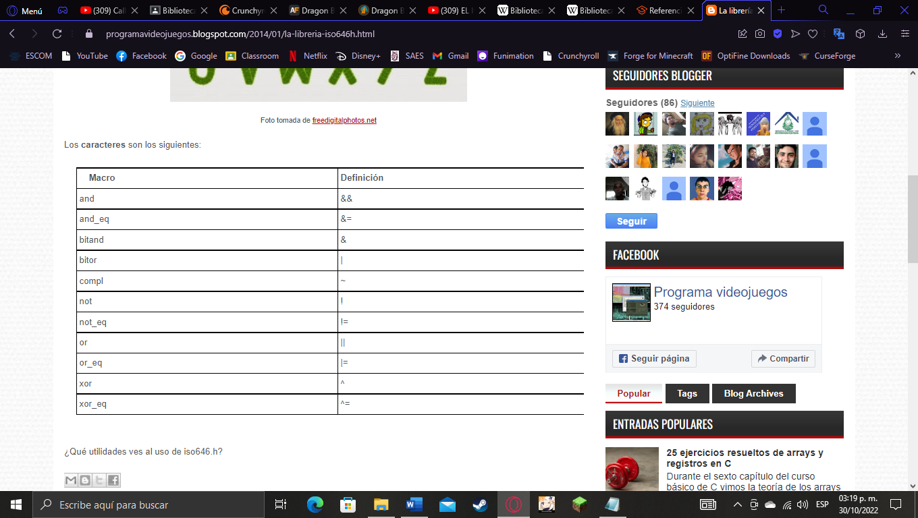

<limits.h>
El archivo de cabecera de la biblioteca estándar de C limits.h se utiliza para establecer mediante constantes ciertas propiedades de las variables de tipo entero, propiedades como por ejemplo la definición de su rango.
Su definición es muy parecida a la de la librería float.h, limita los valores de varios tipos de variables, las constantes son las siguientes:
CHAR_BIT
USHRT_MAX
UINT_MAX
ULONG_MAX
ULLONG_MAX
CHAR_MIN
CHAR_MAX
MB_LEN_MAX

SCHAR_MAX
SHRT_MAX
INT_MAX
LONG_MAX
LLONG_MAX
UCHAR_MAX
SCHAR_MIN
SHRT_MIN
INT_MIN
LONG_MIN
LLONG_MIN

Un ejemplo sería el siguiente código:
#include <stdio.h>
#include <limits.h>

int main()
{
printf("The number of bits in a byte %d\n", CHAR_BIT);

printf("The minimum value of SIGNED CHAR = %d\n", SCHAR_MIN);
printf("The maximum value of SIGNED CHAR = %d\n", SCHAR_MAX);
printf("The maximum value of UNSIGNED CHAR = %d\n", UCHAR_MAX);

printf("The minimum value of SHORT INT = %d\n", SHRT_MIN);
printf("The maximum value of SHORT INT = %d\n", SHRT_MAX);

printf("The minimum value of INT = %d\n", INT_MIN);
printf("The maximum value of INT = %d\n", INT_MAX);

printf("The minimum value of CHAR = %d\n", CHAR_MIN);
printf("The maximum value of CHAR = %d\n", CHAR_MAX);

printf("The minimum value of LONG = %ld\n", LONG_MIN);
printf("The maximum value of LONG = %ld\n", LONG_MAX);

return(0);
}
<locale.h>
Para la función setlocale() y las constantes relacionadas. Se utiliza para seleccionar el entorno local apropiado (configuración regional).
La función setlocale selecciona la porción apropiada del escenario del programa, tal y como se especifica por los argumentos category y locale. La función set locale puede ser utilizada para modificar o consultar el escenario actual total del programa o partes del mismo.
El valor LC_ALL para category nombra todo el escenario del programa: los otros valores para category nombran sólo una posición del escenario del programa.
LC_COLLATE afecta el comportamiento de las funciones strcoll y strxfrm.
LC_TYPE afecta el comportamiento de las funciones de manejo de los caracteres y de las funciones multibyte.
LC_MONETARY afecta la información de formato de moneda devuelta por la función localeconv.
LC_NUMERIC afecta el carácter de punto decimal para las funciones de entrada salida con formato, para las funciones de conversión de cadenas, y para la información de formato no monetario devuelta por localeconv.
LC_TIME afecta al comportamiento de strftime.

<math.h>
Contiene las funciones matemáticas comunes.
Math.h es un archivo de cabecera de la ..biblioteca estándar del lenguaje de programación C diseñado para operaciones matemáticas básicas. Muchas de sus incluyen el uso de números en coma flotante. C++ también implementa estas funciones por razones de compatibilidad y las declara en la cabecera cmath.
Funciones miembro anteriores:
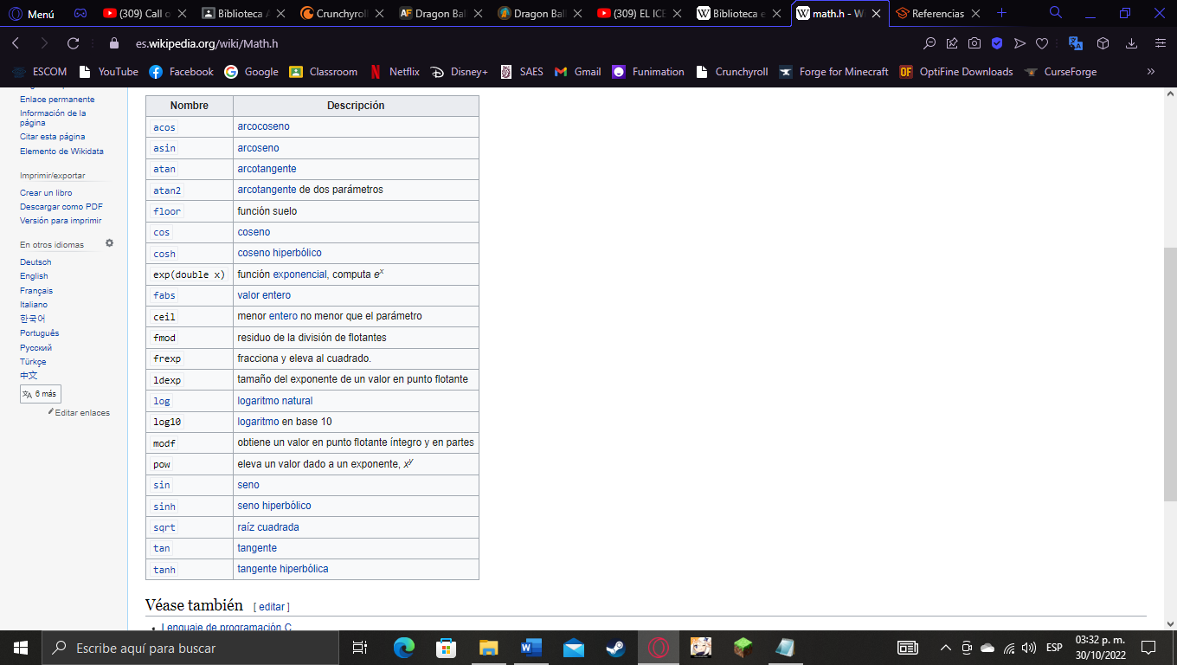

<setjmp.h>
Es un encabezado definido en la biblioteca estándar de C para proporcionar "saltos no locales": control de flujo que se desvía de la llamada a subrutina habitual y la secuencia de retorno. Las funciones complementarias setjmp y longjmp proporcionan esta funcionalidad.

Un uso típico de setjmp/longjmp es la implementación de un mecanismo de excepción que utiliza la capacidad de longjmp para restablecer el estado del programa o hilo, incluso a través de múltiples niveles de las llamadas a funciones. Un uso menos común de setjmp es crear una sintaxis similar a corrutinas.
Funciones Miembro:
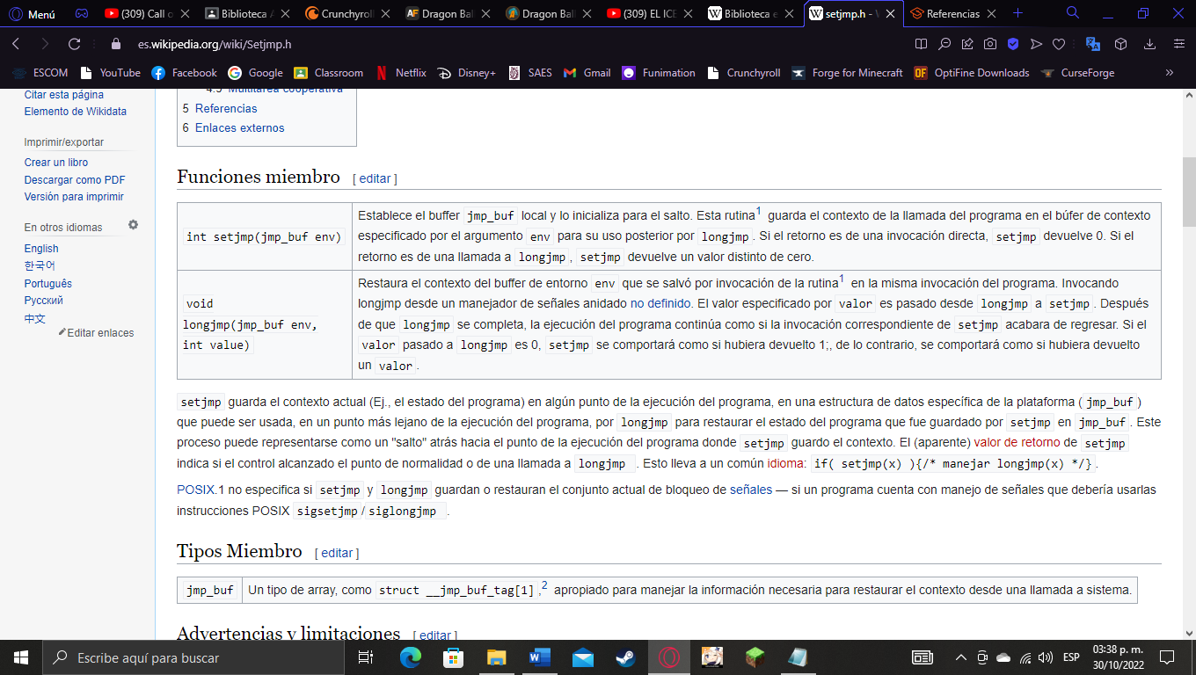
Este ejemplo muestra la idea básica de setjmp. La función main llama a first, la cual a su vez llama a second. La función "second" salta de vuelta a la función main, omitiendo la ejecución de la instrucción printf de la función "first".
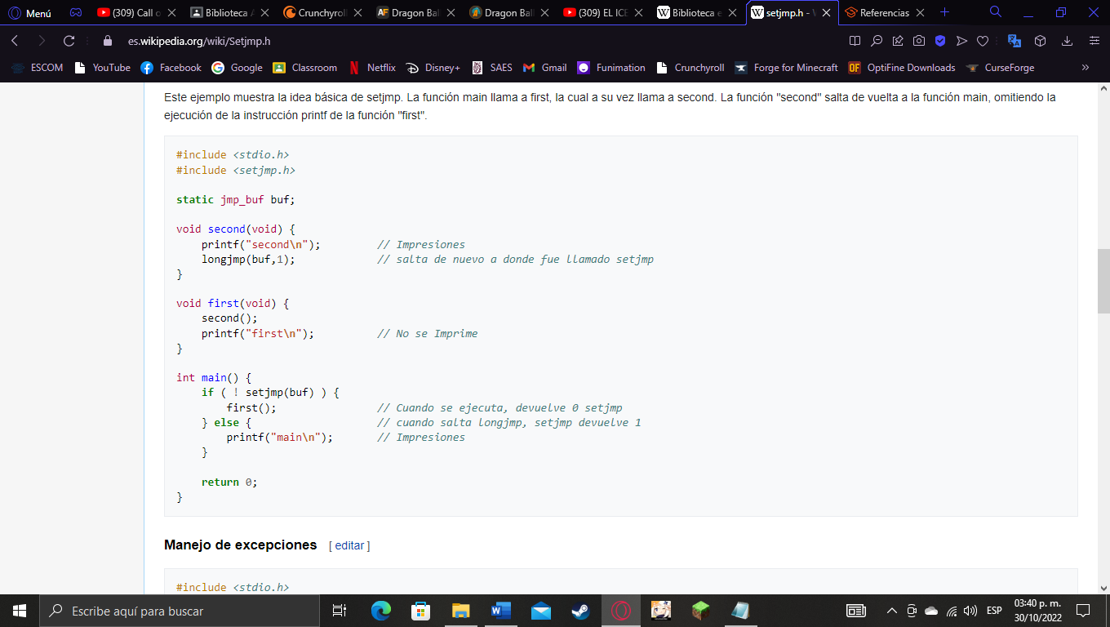
<signal.h>
Para controlar algunas situaciones excepcionales como la división por cero.
Es un archivo de cabecera definido en la Biblioteca estándar de C para especificar como un programa maneja señales mientras se ejecuta. Una señal puede reportar un comportamiento excepcional en el programa (tales como la división por cero ), o una señal puede reportar algún evento asíncrono fuera del programa (como alguien está pulsando una tecla de atención interactiva en el teclado)
Una señal puede ser generada llamando a raise (para enviar una señal al proceso actual) o kill (para enviar una señal a cualquier proceso). Cada implementación define lo que genera las señales (en su caso) y en qué circunstancias las genera. Una implementación puede definir otras señales además de las que figuran en esta lista. La cabecera estándar <signal.h> pueden definir macros adicionales con nombres que empiezan con SIG para especificar los valores de señales adicionales. Todos los valores son expresiones constantes enteras >= 0.
Un manejador de la señal se puede especificar para todas las señales excepto dos (SIGKILL y SIGSTOP no puede ser atrapadas, bloqueadas o ignoradas). Un manejador de la señal es una función que el entorno de destino llama cuando se produce la señal correspondiente. El entorno de destino suspende la ejecución del programa hasta que vuelva la señal de controlador o llama a longjmp. Para una máxima portabilidad, un manejador de la señal asíncrona sólo debe:
hacer llamadas (que tienen éxito) a la señal de la función
asignar valores a los objetos de tipo volátiles sig_atomic_t
devolver el control a la función que la llamó
Si la señal informa de un error en el programa (y la señal no es asincrónica), el manejador de la señal puede terminala llamando a abort, exit, o longjmp.

<stdarg.h>
Posibilita el acceso a una cantidad variable de argumentos pasados a una función.
El archivo de cabecera de la biblioteca estándar de C stdarg.h se utiliza para poder acceder a una cantidad variable de argumentos pasados a una función.
Esto se utiliza mucho en programación con el concepto de “Variadic function”, es decir, una función que acepta un número variable de argumentos.
Para utilizar este concepto miramos éste ejemplo de declaración y uso de una función:
long func(char, double, int, ...);
long func(char a, double b, int c, ...)
{
/* ... */
}
Hemos definido la función, que acepta un char, un double, un int y un número indeterminado de parámetros de tipo entero. A la hora de usarlo, se puede ver igualmente como se declaran los parámetros de la misma forma.
El tipo en stdarg.h es:
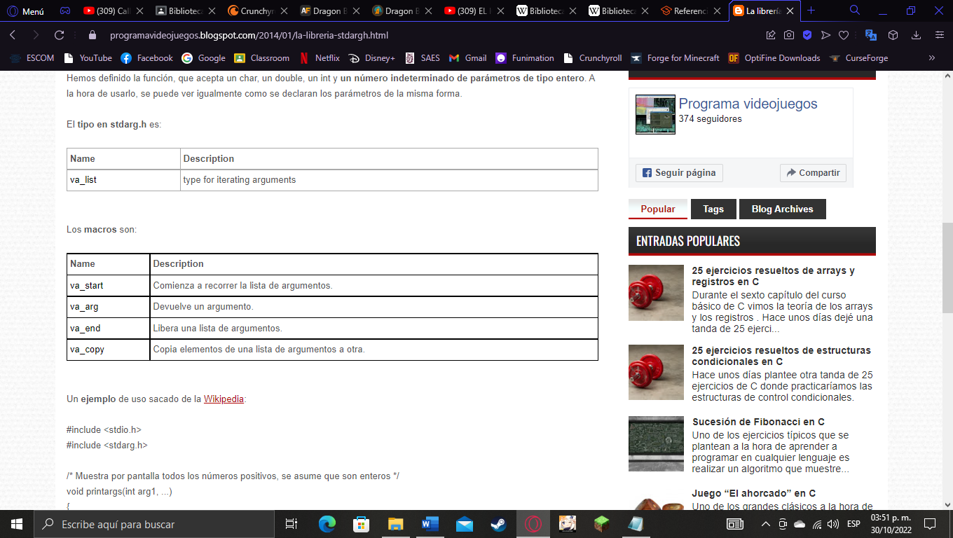


<stdbool.h>
El archivo de cabecera de la biblioteca estándar de C stdbool.h se utiliza para poder utilizar en C las variables de tipo booleanas, es decir, poder usar true o false en el código.
Con ésta librería lo que se consigue es la eliminación de la necesidad de 0 y 1 para poder controlar el código. Éste archivo de cabecera es muy simple y sólo contiene la definición formal del tipo.
Macros:
bool – Definición del tipo.
true – Sustituye a 1.
false – Sustituye a 0.

Un ejemplo rápido:
#include <stdio.h>
#include <stdlib.h>
#include <stdbool.h>

int main(void) {
bool keep_going = true; // Antes sería `bool keep_going = 1;`
while(keep_going) {
printf("Éste mensaje se mostrará mientras la variable sea True.\n");
keep_going = false; // Antes sería `keep_going = 0;`
}
printf("¡Para!\n");
return EXIT_SUCCESS;
}

<stdint.h>
El archivo de cabecera de la biblioteca estándar de C stdint.h se utiliza para definir los tamaños de tipos enteros. Su implementación es igual que la de la librería inttypes.h.
Los tipos que trae son:
Con signo:
Sin signo:
uintN_t
uint_leastN_t
uint_fastN_t
uintptr_t
uintmax_t

intN_t
int_leastN_t
int_fastN_t
intptr_t
intmax_t
Donde N es el número de bits: 8,16,32,64.
Al igual que con la librería inttypes.h, su implementación es la siguiente:
Ejemplo de declaración:
int_fast32_t numero;
Para utilizar estos tipos junto con printf y scanf se hace la referencia a la variable de la siguiente forma:
Para scanf:
SCN + d(el número) + FAST o LEAST + N (bits)
Ejemplo:
scanf(“%d” SCNdFAST32 “\n”,&numero);
Para printf:
PRI + d(el número) + FAST o LEAST + N (bits)
Ejemplo:
printf(“El valor entero más largo es %d” PRIdFAST32 “\n”, numero);

<stddef.h>
El archivo de cabecera de la biblioteca estándar de C stddef.h se utiliza para definir macros como NULL y tipos de datos muy útiles como ptrdiff_t
Los macros son:
NULL – Un macro que incluye la constante de puntero a nulo.
Offsetof(tipo, miembro) – Una macro que se usa para determinar los bytes que ocupa un campo en una estructura de un tipo.
Los tipos son:
size_t – Representa el tamaño de objetos en areas de memoria.
wchar_t – Especificación del tipo “wide character” de C++. Requiere de stddef.h o wchar.h.
ptrdiff_t – Almacena el resultado de restar dos punteros.

<stdio.h>
Proporciona el núcleo de las capacidades de entrada/salida del lenguaje C (incluye la venerable función printf).
Es el archivo de cabecera que contiene las definiciones de las macros, las constantes, las declaraciones de funciones de la biblioteca estándar del lenguaje de programación C para hacer operaciones, estándar, de entrada y salida, así como la definición de tipos necesarias para dichas operaciones.
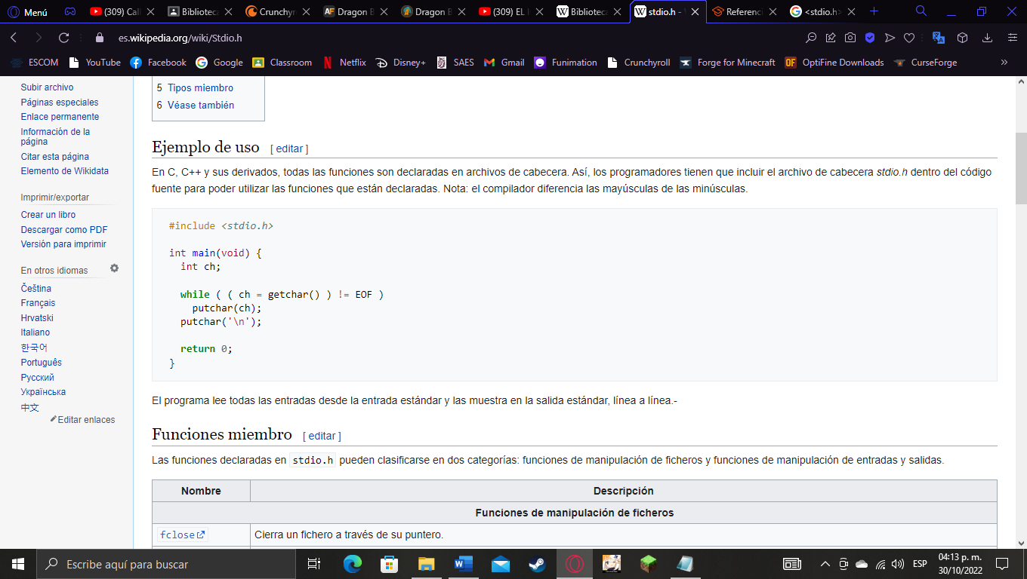

<stdlib.h>
La librería stdlib.h contiene muchas utilidades para los programadores, tales como la gestión de memoria dinámica, la ordenación y búsqueda en arrays o el control de procesos.
La especificación de la librería es la siguiente:
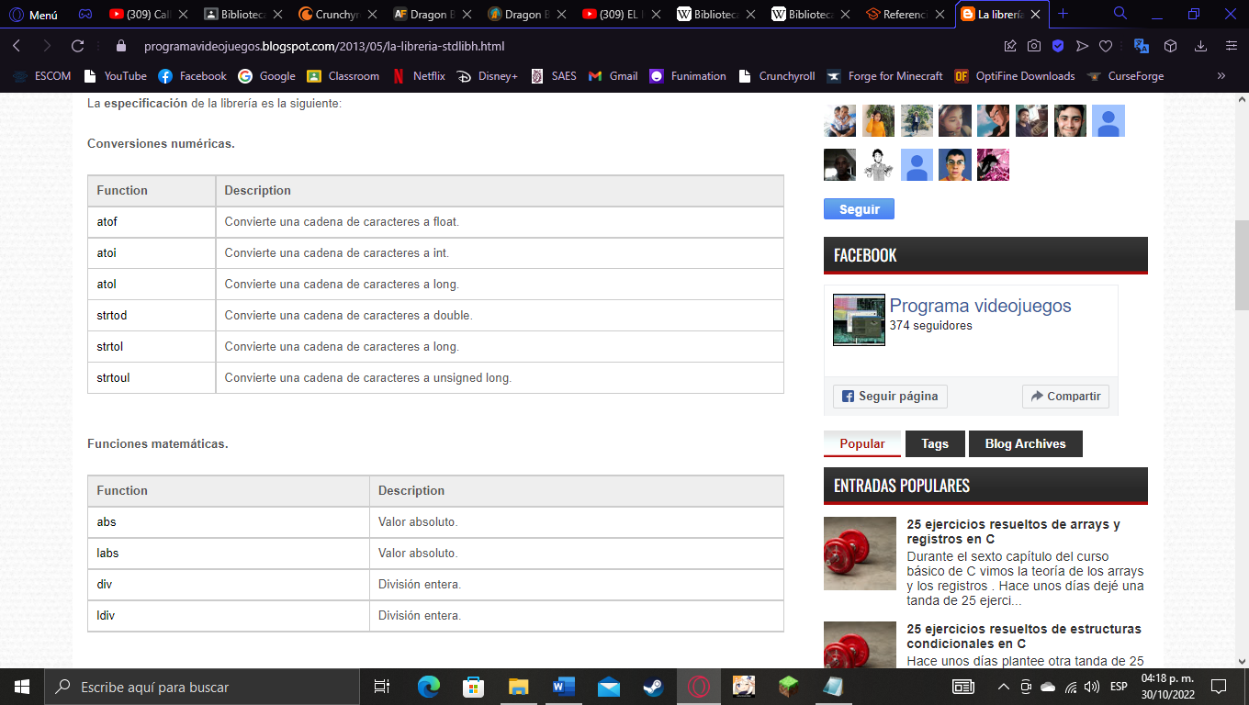

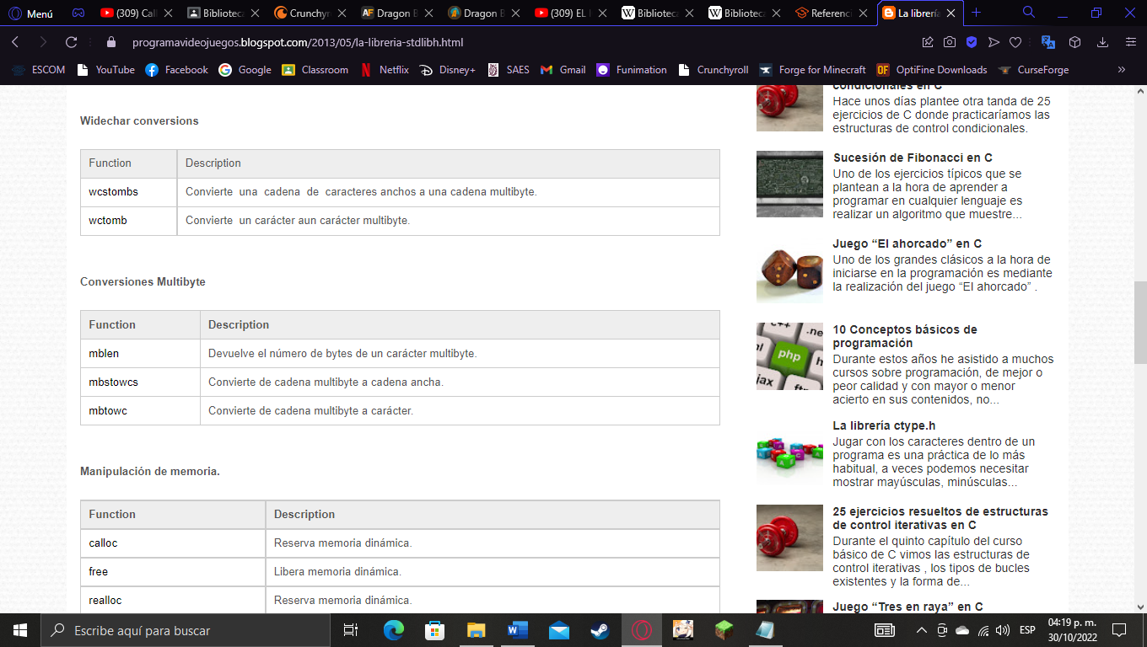

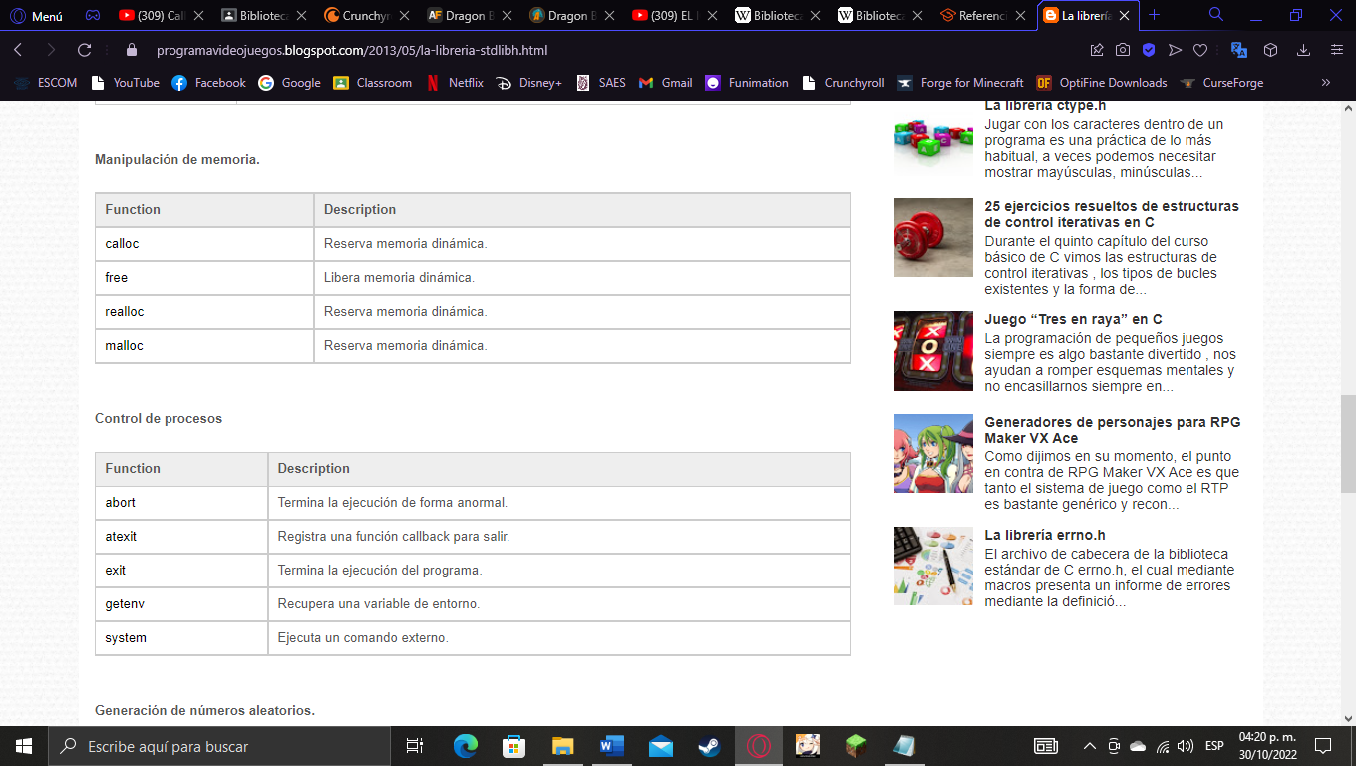

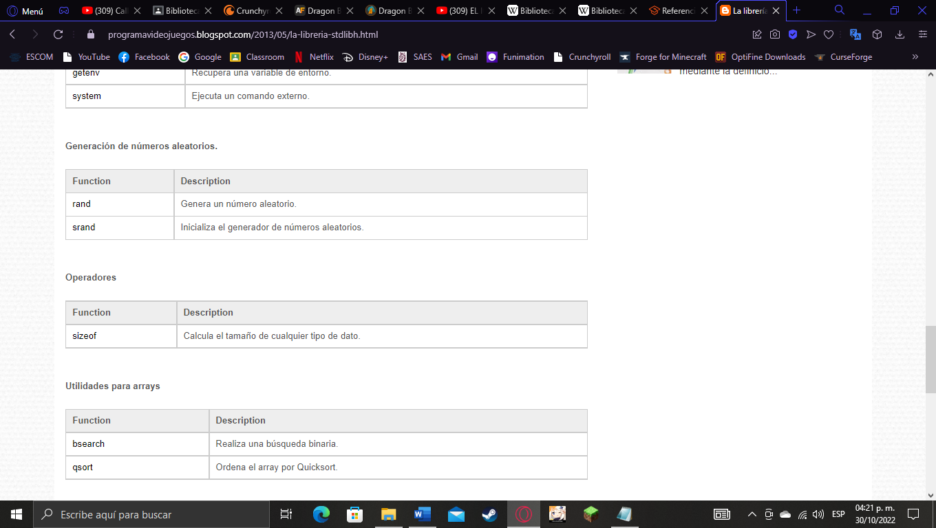



<string.h>
Para manipulación de cadenas de caracteres.
Es un archivo de la Biblioteca estándar del lenguaje de programación C que contiene la definición de macros, constantes, funciones y tipos y algunas operaciones de manipulación de memoria.
Las funciones declaradas en string.h se han hecho muy populares, por lo que están garantizadas para cualquier plataforma que soporte C. Sin embargo, existen algunos problemas de seguridad con estas funciones, como el desbordamiento de buffer (buffer overflow), que hacen que algunos programadores prefieran opciones más seguras frente a la portabilidad que estas funciones ofrecen. Además, las funciones para cadenas de caracteres sólo trabajan con conjuntos de caracteres ASCII o extensiones ASCII compatibles.
Constantes y Tipos:
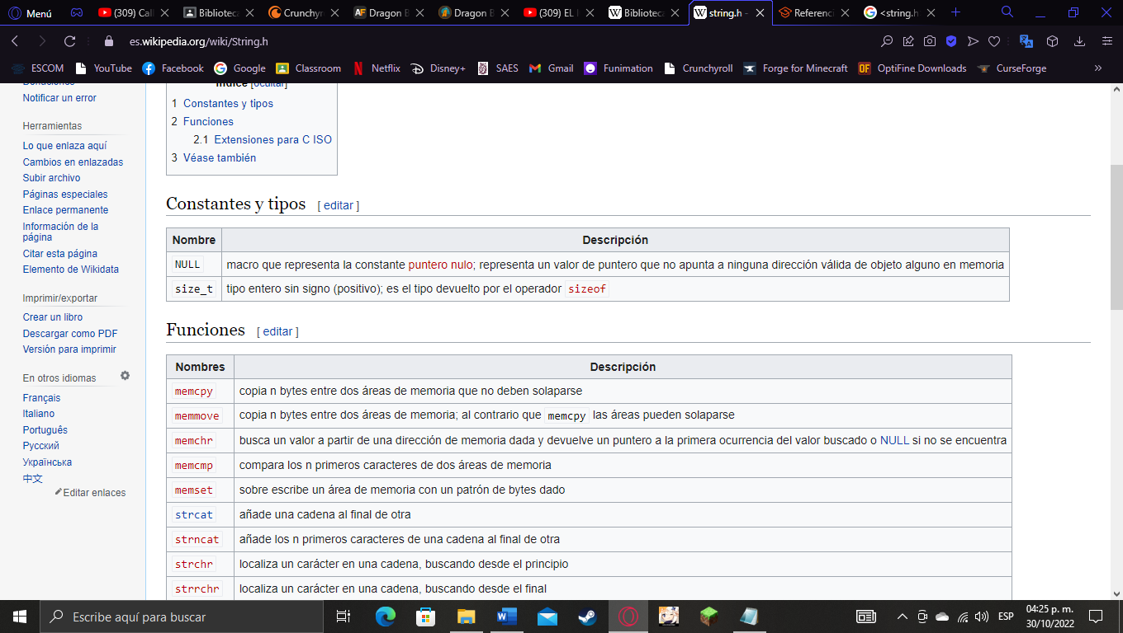
Funciones:
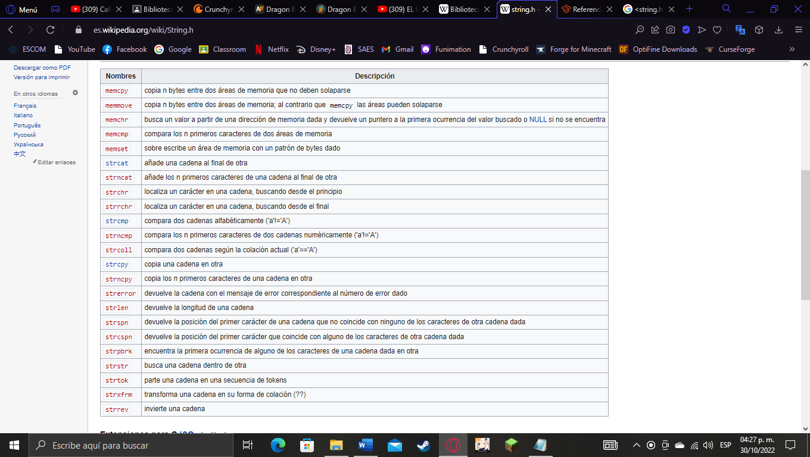
Extensiones par C ISO:
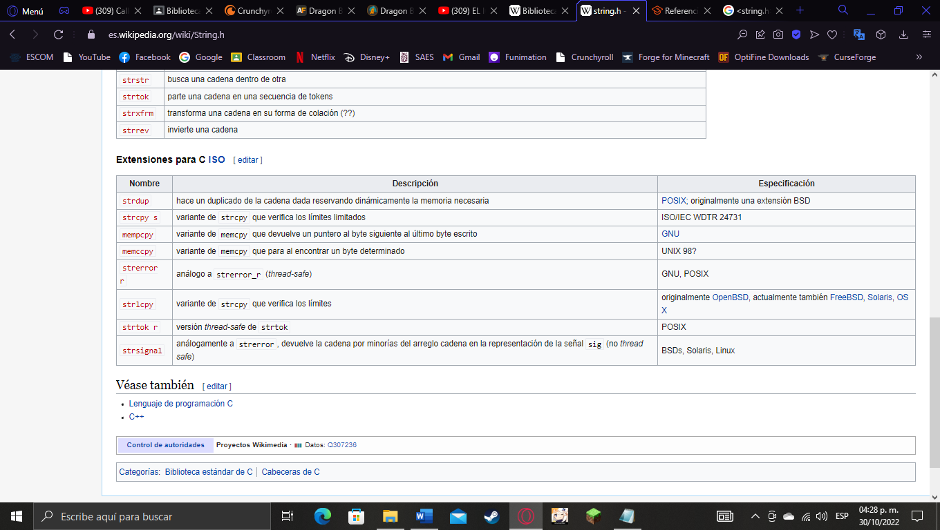
<tgmath.h>
El archivo de cabecera de la biblioteca estándar de C tgmath.h sirve para utilizar funciones matemáticas genéricas, principalmente de apoyo a math.h y complex.h, redefiniendo las funciones para poder usar distintas definiciones en un mismo programa (sobrecarga).
Todos los componentes pertenecientes a math.h y complex.h se utilizan en tgmath.h.
Para cada función de math.h que existe en complex.h pero prefijada por c, el macro de tipo genérico de tgmath.h conserva el nombre del de math.h.
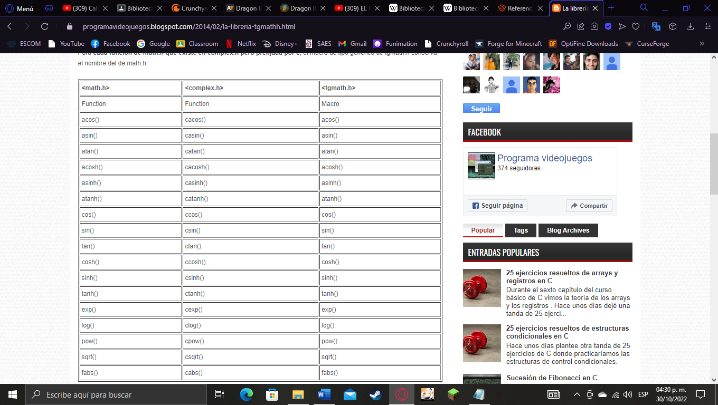
Para las funciones que no tienen prefijo en math.h ni en complex.h, en tgmath.h se conserva el nombre original.

atan2()
fmin()
fmod()
frexp()
hypot()
ilogb()
ldexp()
lgamma()
llrint()
llround()
log10()
log1p()
log2()

tgamma()
trunc()

logb()
lrint()
lround()
nearbyint()
nextafter()
nexttoward()
remainder()
remquo()
rint()
round()
scalbn()
scalbln()

cbrt()
ceil()
copysign()
erf()
erfc()
exp2()
expm1()
fdim()
floor()
fma()
fmax()

Para cada función de complex.h que tienen prefijo y no existen en math.h, la cabecera tgmath.h conserva el nombre de complex.h.
carg()
cimag()
conj()
cproj()
creal()

<time.h>
Para tratamiento y conversión entre formatos de fecha y hora.
El archivo de cabecera de la biblioteca estándar de C time.h sirve para tratar fechas y horas y realizar conversiones y operaciones.
Funciones:
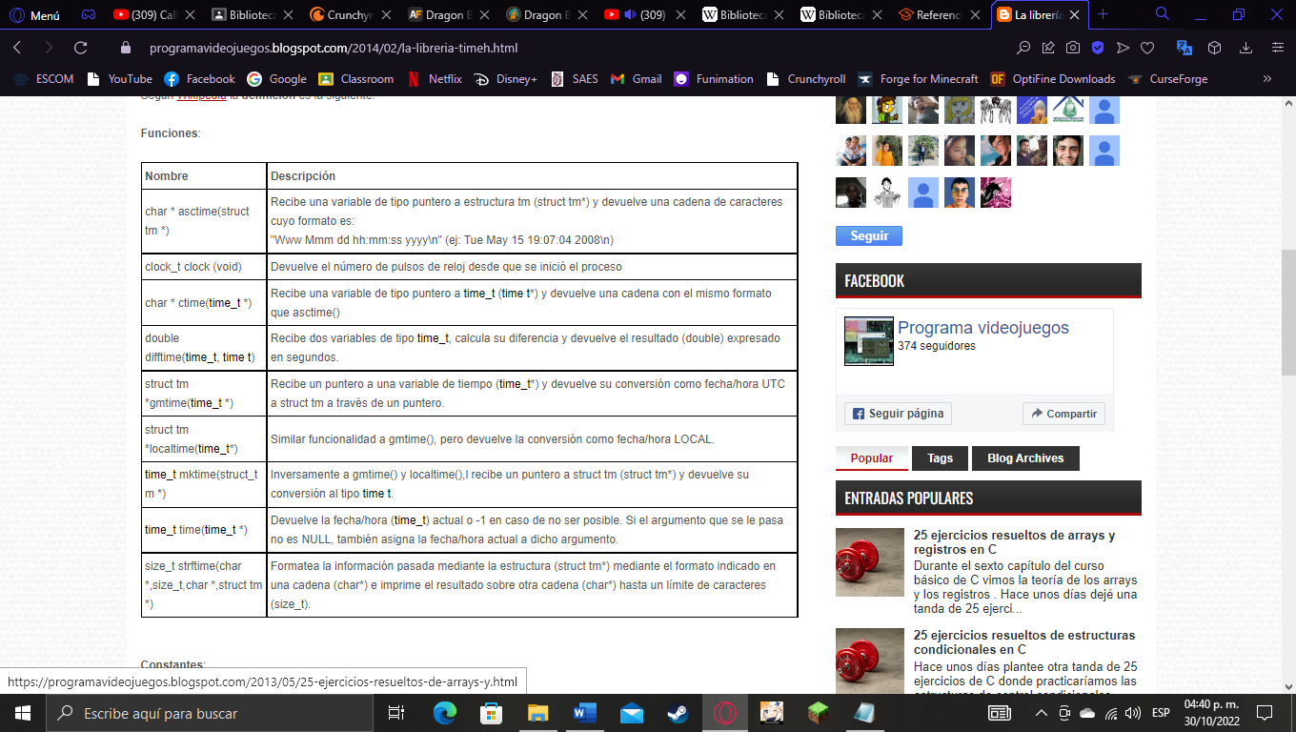
Constantes:
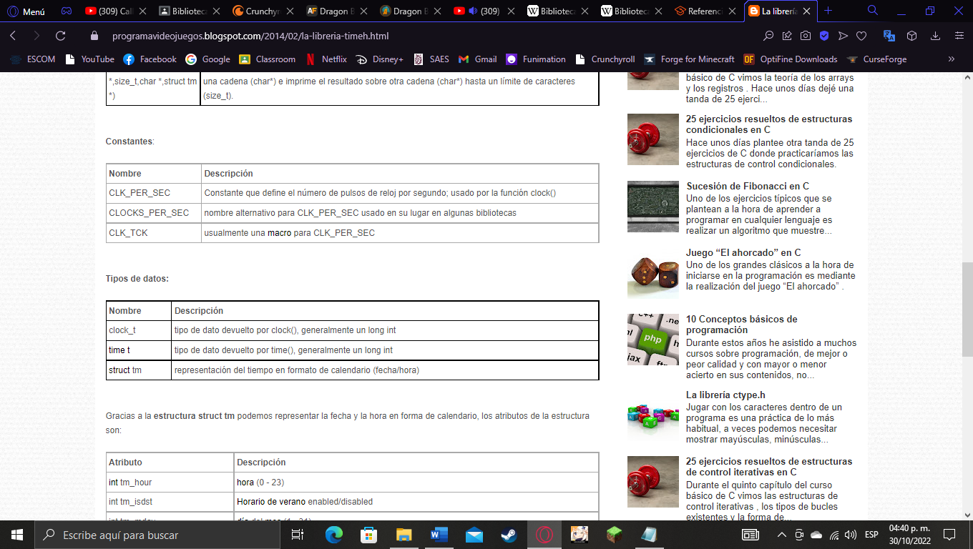
Tipos de datos:

Gracias a la estructura struct tm podemos representar la fecha y la hora en forma de calendario, los atributos de la estructura son:
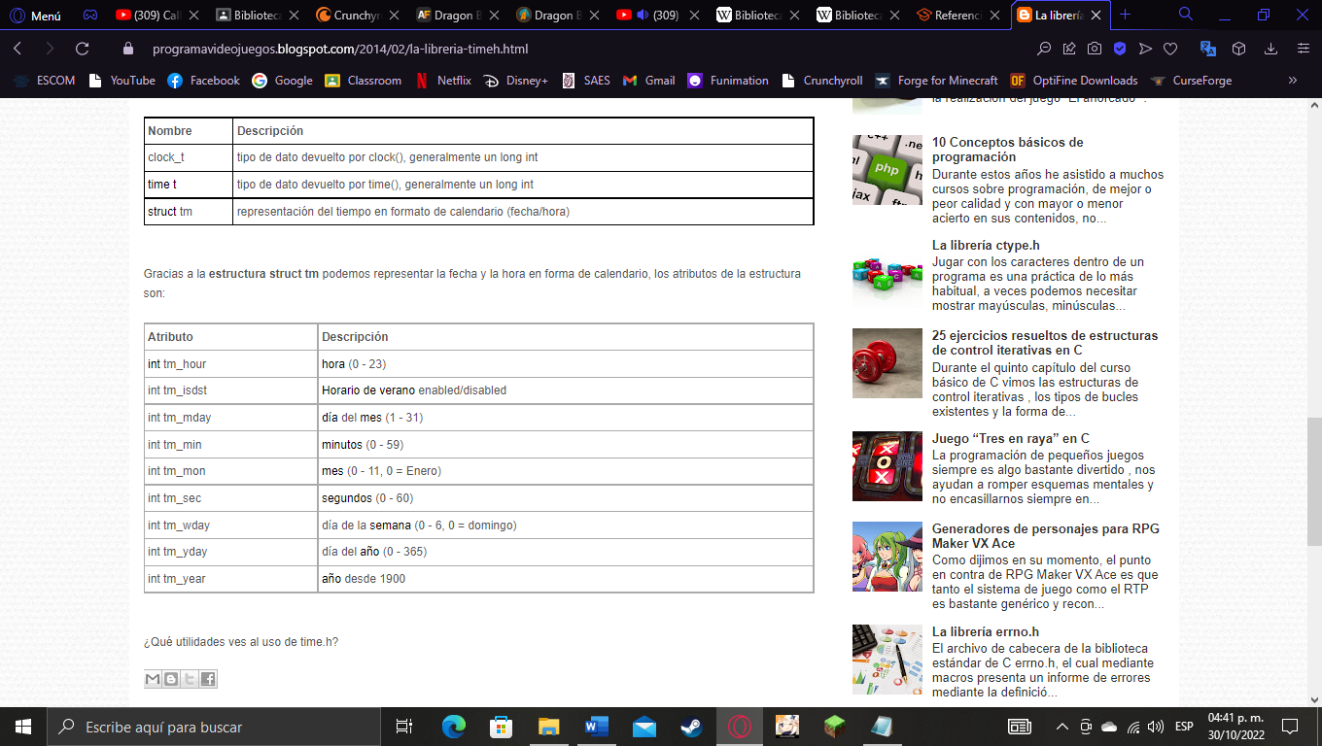
<wchar.h>
El archivo de cabecera de la biblioteca estándar de C wchar.h sirve para manipular flujos de datos y caracteres anchos. La necesidad de ésta cabecera surgió cuando había que soportar la manipulación de caracteres de diferentes idiomas.
Las constantes son:
Los tipos de datos son:
mbstate_t
size_t
wchar_t
wint_t

NULL
WCHAR_MIN
WCHAR_MAX
WEOF
Las funciones son:
Cadenas de caracteres anchos:
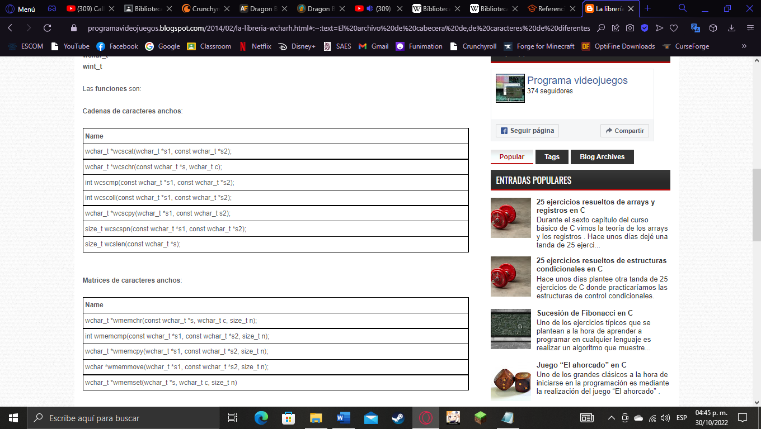

Matrices de caracteres anchos:
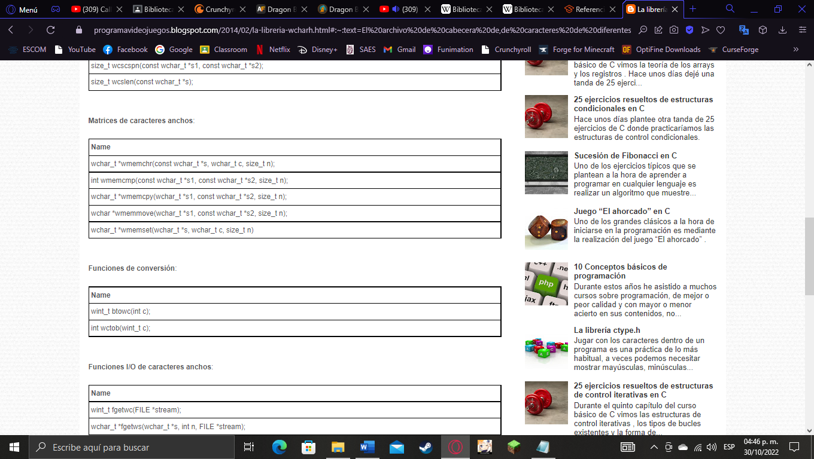
Funciones de conversión:

Funciones I/O de caracteres anchos:
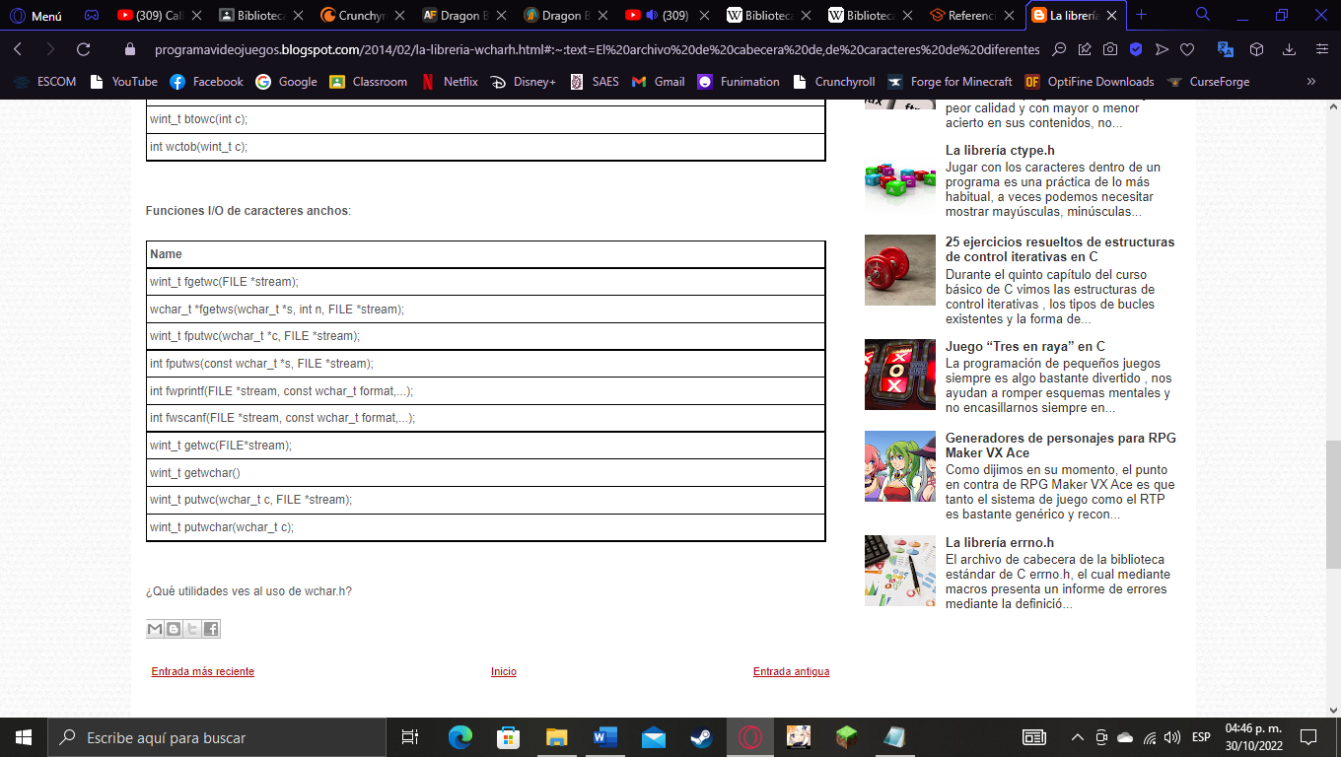

<wctype.h>
El archivo de cabecera de la biblioteca estándar de C wctype.h sirve para clasificar mediante funciones los caracteres anchos o para convertirlos a mayúsculas/ minúsculas.
Su especificación es la misma que en la cabecera ctype.h salvo que adaptado para poder operar con caracteres anchos, a continuación os dejo una tabla de correspondencias entre unas funciones y otras:
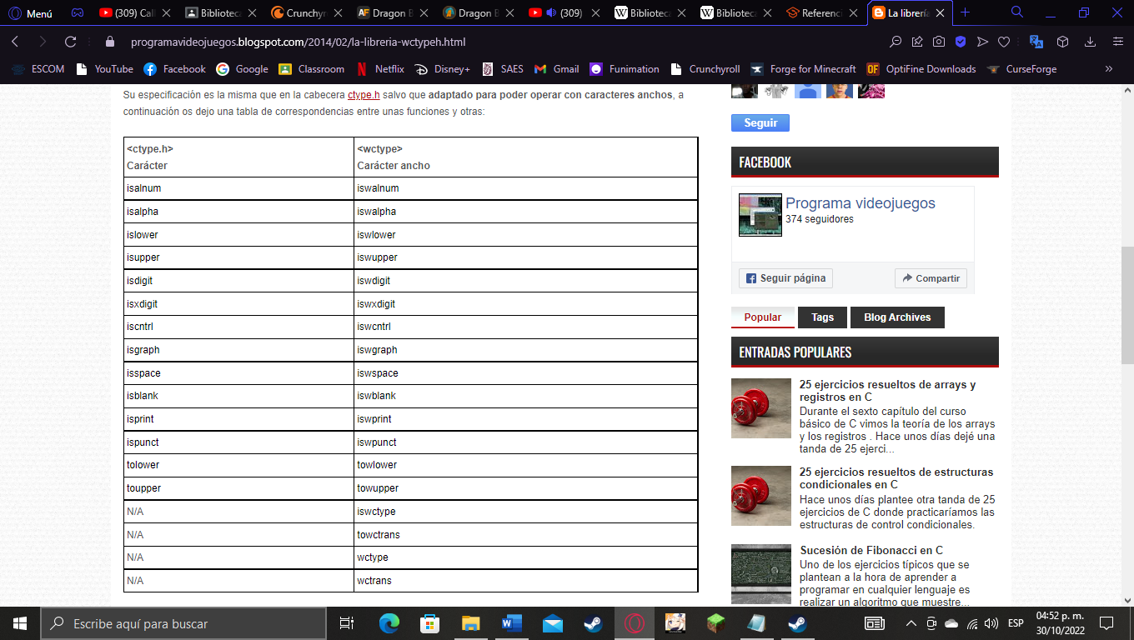

Bibliografía
- colaboradores de Wikipedia. (2022, 15 agosto). Biblioteca estándar de C. Wikipedia, la enciclopedia libre. https://es.wikipedia.org/wiki/Biblioteca_est%C3%A1ndar_de_C
- La librería limits.h. (s. f.). Recuperado 30 de octubre de 2022, de https://programavideojuegos.blogspot.com/2014/01/la-libreria-limitsh.html

- La librería float.h. (s. f.). Recuperado 30 de octubre de 2022, de https://programavideojuegos.blogspot.com/2014/01/la-libreria-floath.html

- La librería inttypes.h. (s. f.). Recuperado 30 de octubre de 2022, de https://programavideojuegos.blogspot.com/2014/01/la-libreria-inttypesh.html

- La librería iso646.h. (s. f.). Recuperado 30 de octubre de 2022, de https://programavideojuegos.blogspot.com/2014/01/la-libreria-iso646h.html

- Tutor de C++. (s. f.). Recuperado 30 de octubre de 2022, de https://ccia.ugr.es/%7Ejfv/ed1/c++/cdrom3/TIC-CD/web/tema9/teoria_6_1.htm

- La librería stdarg.h. (s. f.). Recuperado 30 de octubre de 2022, de https://programavideojuegos.blogspot.com/2014/01/la-libreria-stdargh.html

- La librería stdarg.h. (s. f.). Recuperado 30 de octubre de 2022, de https://programavideojuegos.blogspot.com/2014/01/la-libreria-stdargh.html

- La librería stdint.h. (s. f.). Recuperado 30 de octubre de 2022, de https://programavideojuegos.blogspot.com/2014/02/la-libreria-stdinth.html

- La librería stddef.h. (s. f.). Recuperado 30 de octubre de 2022, de https://programavideojuegos.blogspot.com/2014/02/la-libreria-stddefh.html

- La librería stdlib.h. (s. f.). Recuperado 30 de octubre de 2022, de https://programavideojuegos.blogspot.com/2013/05/la-libreria-stdlibh.html

- La librería tgmath.h. (s. f.). Recuperado 30 de octubre de 2022, de https://programavideojuegos.blogspot.com/2014/02/la-libreria-tgmathh.html
- La librería time.h. (s. f.). Recuperado 30 de octubre de 2022, de https://programavideojuegos.blogspot.com/2014/02/la-libreria-timeh.html

- La librería wchar.h. (s. f.). Recuperado 30 de octubre de 2022, de https://programavideojuegos.blogspot.com/2014/02/la-libreria-wcharh.html

